Получение полисилоксанов с полярными группами
Иванова Е.А.¹, Хмельницкая А.Г.², Калинина А.А.²
Студент, 4 курс бакалавриата
¹Российский технологический университет МИРЭА,
факультет химических технологий, Москва, Россия
²Институт синтетических полимерных материалов им. Н.С. Ениколопова РАН, Москва, Россия
Диэлектрические эластомерные актуаторы (ДЭА) представляют собой перспективные устройства, которые могут изменять свою форму под действием электрического поля. Такие материалы находят применение в робототехнике, биомедицинских устройствах, электронике и других областях, где требуются гибкие и высокоэффективные приводы. Наиболее перспективным материалом для создания ДЭА являются полисилоксаны, благодаря их свойствам, таким как высокая эластичность, химическая стабильность и широкий диапазон рабочих температур. Однако низкая диэлектрическая проницаемость ограничивает их применение, так как для достижения значительных деформаций требуются высокие напряжения.[1] Для улучшения диэлектрических характеристик полисилоксанов активно используются методы их химической модификации, в частности, введение полярных групп в структуру полимера.[2,3] Высокий дипольный момент таких групп позволяет увеличить диэлектрическую проницаемость материала, снижая при этом необходимое для актуации напряжение.
Целью данной работы является синтез полисилоксанов, модифицированных нитро- и цианогруппами (Рис.1), а также исследование их свойств в качестве материалов для диэлектрических эластомерных актуаторов. В работе будет продемонстрировано влияние структуры и концентрации полярных групп на диэлектрическую проницаемость, механические характеристики и электромеханические свойства полученных материалов.

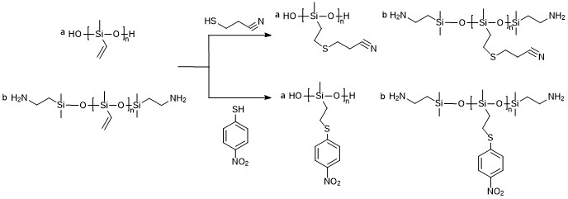
Рис.1 Схема получения полисилоксанов с нитро- и цианогруппами
Литература
1. И.В. Безсуднов, А.Г. Хмельницкая, А.А. Калинина, С.А. Пономаренко. Материалы и конструкции диэлектрических эластомерных актюаторов // Успехи химии. – 2022. – Т.92 – №2. – 44с.
2. J. von Szczepanski, G. Siqueira, P. M. Danner, J. Wolf, D. M. Opris. Printable Polar Silicone Elastomers for Healable Supercapacitive Strain Sensors // Advanced Materials Technologies. – 2023. – Vol.8. – №3. – 10p.
3. E. Perju, S. Shova, D.M. Opris. Electrically Driven Artificial Muscles Using Novel Polysiloxane Elastomers Modified with Nitroaniline Push−Pull Moieties // ACS Appl. Mater. Interfaces. – 2020. – P.23432−23442.

